我國二代健保面臨之問題及實施情形檢討

一、由一代健保演變為二代健保之緣由及現況
為克服一代健保缺失，二代健保原擬改進方向
我國實施健保以來，主要面臨問題在於：財務收支無法維持平衡及保費負擔未盡公平合理。針對上開問題，二代健保原擬改革方向如下：
附表1：二代健保原擬改進方向
項目 | 一代健保 | 二代健保
保險對象 | 分6類14目 | 取消分類
費基 | 以個人經常性薪資所得計算 | 比照所得稅制，以所有家庭成員家戶總所得計算
保費分攤 | 保險人、雇主、政府依比例分擔 | 政府雇主依一定公式負擔；其餘由被保險人依家戶總所得分擔
優點 | 計收保費簡單 | 擴大費基，較公平合理
缺點 | 薪資所得非全部所得，高收入者低報，有失公平 | 單身、頂客族及高所得者保費較一代健保繳得多，需要財稅單位提供繳稅資料
※註：1.資料來源：中央健保署網站。
二代健保現行制度
據健保署說明，審酌原二代健保架構於綜合所得稅之基礎，可能因結算時點冗長且家戶狀況變動頻繁，導致財源不穩定，另無所得者保費下限之訂定亦遲遲無法取得共識，爰針對保險費收取部分再修正，擱置以家戶總所得計收保險費之原始構想，而保留現行(一代健保)一般保險費計收方式，並加收補充保險費。
而為維持二代健保擴大費基、提升公平性之精神，並適度提高政府責任、加強弱勢民眾就醫與協助及健保醫療資訊之透明化，二代健保完成下列改革：
1.對經常性薪資以外6種所得(高額獎金、兼職所得、執行業務收入、股利所得、利息所得及租金收入)，加收補充保險費，擴大費基，落實量能付費，促進負擔公平；並採就源扣繳，免除事後結算方式，簡化收繳流程。
2.將政府應負擔保險費比率，由現行33.6％，提高至36％（每年多負擔2百億元左右），加重政府財務責任。
3.將審議健保費率之全民健康保險監理委員會與負責分配醫療費用之全民健康保險醫療費用協定委員會兩會合併，共同運作，建立收支連動，以維持財務平衡。
4.提供弱勢族群各種協助措施，可正常就醫，並轉介相關團體，不予鎖卡或暫停醫療給付；低收入民眾亦免繳補充保險費。
5.將收容人納入全民健保體系，照顧其基本健康權。
6.有關健保的重要會議實錄、保險病床比率與使用情形、醫療院所財務報告及醫療品質等資訊，均予以公開，讓民眾瞭解。
經上述修正後，二代健保制度如下：
圖1：二代健保制度示意圖

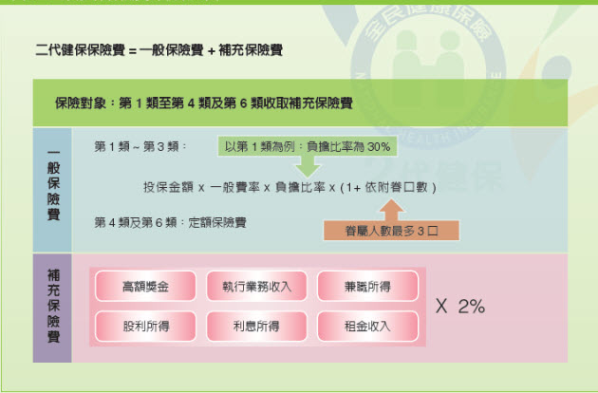

※註：1.資料來源，健保署網站。

資料來源：全民健康保險雙月刊，第101期，2013 年1月號，中央健康保險署。

